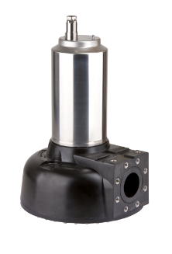
Descriptif pompe de relevage submersible
Les pompes submersibles seront de marque Wilo type Drain TP 80/TP 100
Garantie constructeur de 2 ans.

Descriptif et fonctionnalités :
Pompe submersible pour eaux chargées avec matières fécales (norme EN 12056-1), eaux de de traitement et eaux usées pour fonctionnement continu en installation immergée stationnaire et transportable et l'installation à sec stationnaire.

De manière générale les pompes devront répondre aux exigences suivantes :
  - Roue monocanal
  - Plage de température du fluide de 3°C à 40°C.
  - Granulométrie de passage de 80 ou 95 mm suivant modèle.
  - Surveillance thermique du moteur
  - Corps de pompe et roue en polyuréthane, carter moteur et arbre en acier inoxydable.
  - Mode de fonctionnement immergé : S1.

Wilo-Drain TP 80/TP 100

